3.3 Сызықтар

Кесте 3-Қолданылатын сызықтар

Сызылуы және қалыңдығы | Атаулары. Мағынасы
S=0,5…1,4 | 1 Тұтас жуан негізгі сызық. Көрінетін нұсқа сызықтары, көрінетін өту сызықтары, оңашаланған қиманың нұсқа сызықтары.
S/3...S/2 | 2 Тұтас жіңішке сызық. Беттестірілген қиманың нұсқасы сызықтары, шығару және өлшем сызықтары, сызықтау сызықтары, шығарма сызықтардың сәкілері және жазудың астын сызу сызықтары, бұйыммен шекаралас бөлшекті кескіндеу сызықтары, шығарылатын элементті қоршау сызығы, жазықтықтың іздері және көмекші сызықтар.
S/3...S/2 | 3 Тұтас ирек сызық. Бөлшектің ұзындығын толық кескіндемей, үзіп көрсеткен кездегі үзілу сызығында, тіліктің және көріністің шектеу сызықтарын көрсетуде қолданылады.
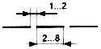  S/3...S/2 | 4 Үзілмелі сызық. Көрінбейтін нұсқа сызықтары, көрінбейтін өту сызықтары.
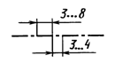  S/3...S/2 | 5 Үзілме нүктелі жіңішке сызық. Центрлік және өстік, шығарылған немесе беттестірілген қима үшін симметрия өсі болатын қию сызығы.
S...1,5S | 6 Үзік сызығы. Қима сызығын кескіндеуде қолданылады.
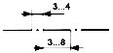 S/3...S/2 | 7 Үзілме нүктелі қалыңдатылған сызық. Жылумен өңдеуге немесе қаптауға жататын беттерді белгілейтін сызықтар, қиюшы жазықтықтың алдындағы нәрсе бөлігін кескіндейтін сызықтар.
S/3...S/2 | 8 Тұтас жіңішке іркісінді сызық. Ұзын үзу сызығы.
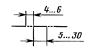  S/3...S/2 | 9 Үзілме қос нүктелі жіңішке сызық. Жазбадағы бүгу сызығы, бұйымның бөлігін шеткі не аралық жағдайда кескіндеу үшін қолданылатын сызық, көрініспен беттестірілетін жазбаны көрсету үшін қолданылатын сызық.

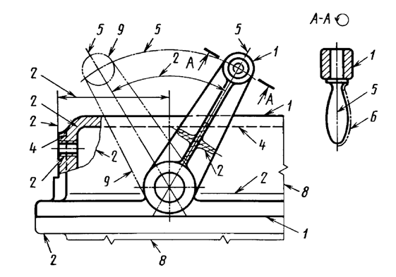

Сурет 3-Сызықтардың сызбада қойылу үлгісі

